Ações integradas
Sérgio Adeodato

Desafios ambientais e sociais moldam investimentos para melhorar a qualidade de vida urbana.

É uma luta contra o tempo. O cronômetro da população gerenciado na internet pelo United States Sensus Bureau, órgão do governo americano, mostrava no fim da tarde de 10 de agosto que o mundo já tinha 6.861.512.762 habitantes. São 4,2 nascimentos e 1,8 mortes por segundo. No Brasil, eram naquele dia 201,1 milhões - o quinto no ranking, atrás de Indonésia, Estados Unidos, Índia e China. Até o começo de 2012, de acordo com cálculos desse sistema internacional de contagem on-line, a população global superará a marca dos 7 bilhões. Com uma característica importante: será mais intensa a concentração nas cidades. Os últimos dados do Programa Habitat, da Organização das Nações Unidas, mostram que mais da metade das pessoas já vive no meio urbano e a estimativa é atingir 60% em 2030.

Os números indicam as condições e o estilo de vida que se abrem no futuro para o planeta, essencialmente metropolitano. E sinalizam dilemas econômicos, ambientais e sociais que nortearão novas legislações, políticas públicas e investimentos em infraestrutura e serviços, tanto por governos como pela iniciativa privada. "É importante construir indicadores para garantir a qualidade de vida urbana com participação da sociedade, porque o uso inteligente dos recursos pode fazer uma revolução nas cidades", recomenda o urbanista brasileiro Ladislau Dowbor, estudioso das experiências em curso no mundo.

A urgência tem explicação: como motor da economia, as cidades são hoje responsáveis por 80% dos gases causadores do aquecimento global e ditam práticas de consumo que causam impacto no meio ambiente mesmo em regiões distantes, como as florestas tropicais. A população urbana ocupa 2% da superfície terrestre e consome 75% de seus recursos.

O mundo tem hoje 19 megacidades - áreas urbanas com mais de 10 milhões de habitantes. Esse número deverá chegar a 27 nos próximos 15 anos, dentro de um processo de crescimento mais marcante nos países em desenvolvimento, onde o planejamento e os investimentos normalmente não acompanham essa expansão.

Caos no trânsito, poluição, déficit habitacional, ocupações irregulares, escassez de água, lixões e bolsões de pobreza nas periferias são consequências. "O cenário é marcado pela desigualdade social, além da informalidade na ocupação urbana, que exclui parte da população do mercado imobiliário e da gestão pública", afirma a urbanista Ermínia Maricato, da Faculdade de Arquitetura e Urbanismo da USP.

É possível imaginar uma metrópole moderna e sustentável onde os moradores têm mobilidade para trabalhar, sobrando mais tempo para o lazer e o bem-estar entre família e amigos? Uma cidade bem planejada, conectada ao mundo pela tecnologia digital, com ciclovias e áreas verdes na medida certa, limpa, sem lançamento de esgoto nos rios, desperdícios e favelas? "Utopia ou não, o fato é que as cidades precisam sair do discurso à prática para garantir a sustentabilidade no futuro, e há experiências no mundo que justificam o otimismo", ressalta Oded Grajew, coordenador do Nossa São Paulo - movimento que mobiliza empresas, governo e sociedade civil em busca de soluções para a capital paulista.

Se Tóquio substituiu encanamentos antigos e conseguiu em dez anos reduzir 60% do desperdício de água, Bogotá implantou 340 km de ciclovias e um eficiente sistema de transporte público que contribuiu para reverter a decadência e a violência. Nova York, Paris e Sydney, por exemplo, fizeram planejamento para 2030 com metas de qualidade do ar, consumo de energia, transporte e mudanças climáticas, tomando como eixo transversal a sustentabilidade.

Grajew diz que São Paulo avança nesse desafio, citando como marco a criação da Lei de Metas, em 2008, que obriga o prefeito eleito a apresentar compromissos para o desenvolvimento sustentável. São hoje 223 metas, acompanhadas em tempo real na internet - experiência hoje aplicada em mais sete cidades brasileiras. "No programa São Paulo 2022, após estudos técnicos, a população será mobilizada em torno de propostas para toda a década", informa Grajew. Ele cita o caso de Londres que, nos preparativos para a Olimpíada de 2012, está reformando bairros a partir de planos de longo prazo.

"As cidades do futuro serão competitivas por privilegiar o bem-estar de todos - com governança e uso racional dos recursos naturais - e não o progresso a qualquer custo, com asfalto e obras que beneficiam grandes empreiteiras", afirma Grajew.

Com 19 milhões de habitantes, a Grande São Paulo é hoje o quinto maior aglomerado urbano do planeta, superado só por Tóquio, Nova York, Cidade do México e Mumbai. Nos próximos 15 anos, segundo projeções da ONU, a capital paulista deve atingir 21,4 milhões de moradores. E, nesse período, de acordo com recente estudo da PriceWaterhouseCoopers, será a sexta metrópole mais rica do mundo, com status de "cidade global".

A globalização e a dinâmica da economia interferem nas feições urbanas. Os municípios já não competem mediante isenção de impostos, doação de terreno e intraestrutura de transporte para atrair indústrias. Passa a valer a capacidade tecnológica de gerar e transmitir dados para transações em redes globais.

Na verticalização, cresce a demanda por serviços. "Além da inovação, o padrão cultural que move a indústria criativa - da arquitetura à moda, design e gastronomia - é uma marca da cidade do futuro, capaz de agregar toda uma cadeia de valor, que já soma 16,4% do PIB (R$ 381 bilhões) com impacto na infraestrutura, na mobilidade e nos serviços urbanos", explica a economista Ana Carla Fonseca Reis, que desenvolve tese de doutorado sobre o tema na USP. "A sustentabilidade está associada à busca de um pensar diferente no meio urbano", acrescenta. Ela diz que "a conexão dos diferentes mapas e espaços urbanos pela cultura, sem a fragmentação da metrópole em arquipélagos, é essencial para o habitante conhecer, valorizar e zelar pelo futuro do lugar onde vive". Um exemplo é o projeto de fazer a Bienal de Arte de São Paulo ultrapassar os próprios muros, levando-a para diferentes bairros.

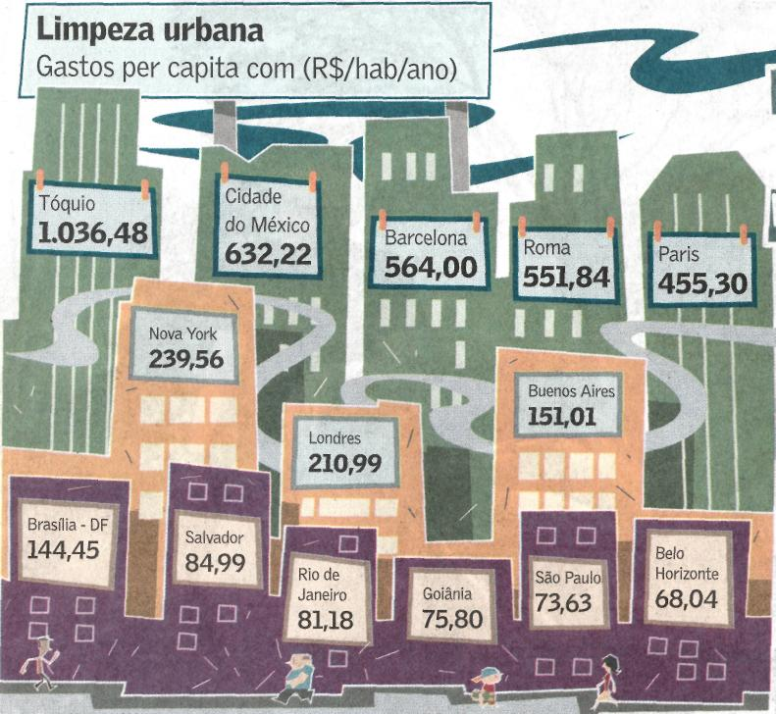
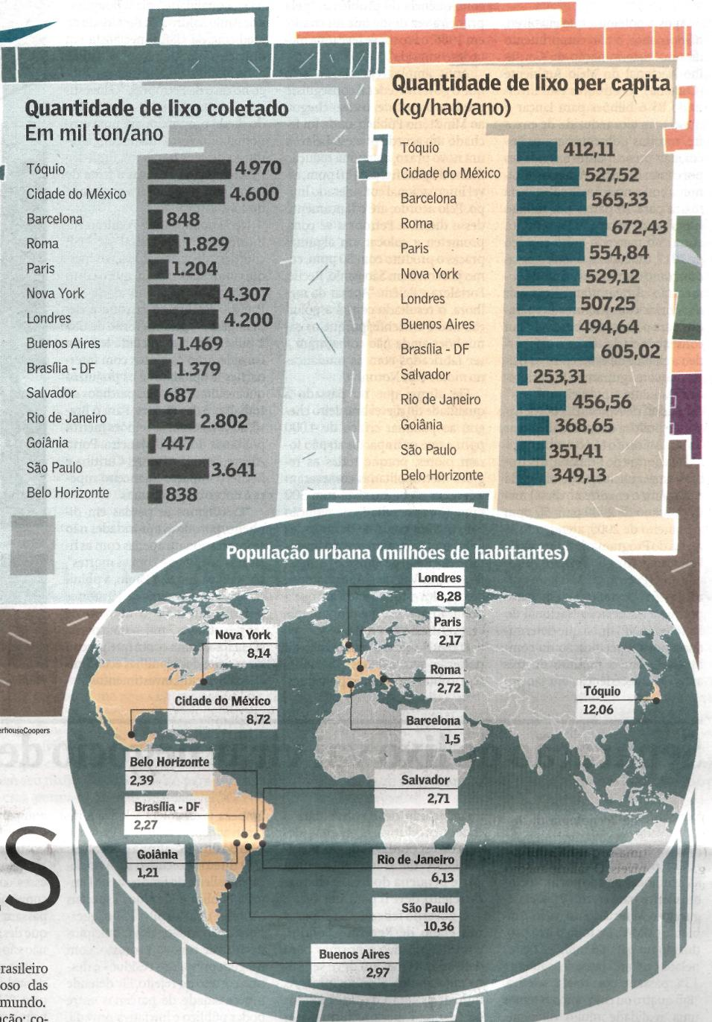

Fonte: Valor Econômico, São Paulo, 16 ago. 2010, Especial Cidades Sustentáveis, p. F1.

